По городу, по улице
Не ходят просто так:
Когда не знаешь правила,
Легко попасть впросак!
Все время будь внимателен
И помни наперед:
Свои имеют правила
Шофер и пешеход!
На современных улицах количество автомобилей увеличивается с каждым днем и число аварий, к сожалению, тоже. Статистика утверждает, что очень часто причиной дорожно–транспортных происшествий являются дети. Приводит к этому элементарное незнание основ Правил дорожного движения. Значит, ребенок должен максимально эффективно усвоить правила дорожного движения. Что же именно должен усвоить ребенок, чтобы у него сформировались навыки правильного поведения на улице? Дети должны научиться понимать, что являются участниками дорожного движения, какие бывают элементы дороги (дорога, проезжая часть, тротуар, пешеходный переход, обочина, перекресток). Очень хорошо, если дети умеют различать виды транспортных средств (автобус, троллейбус, легковые и грузовые автомобили, велосипед, мотоцикл, скутер). Так же для детей очень важно знание дорожных знаков и разметок, средств регулирования движения и цвета сигналов светофора. Юные пешеходы и водители транспортных средств должны знать правила движения по тротуарам и обочинам, правила перехода проезжей части, правила поведения, посадки и высадки в общественном транспорте.
Такие серьёзные и актуальные вопросы обсуждались с обучающимися 3Б класса Новосильской СОШ (классный руководитель Ю.А. Магамединова) 29 апреля во время игры-путешествия «Помни правила движения как таблицу умножения!», организованной работниками Центральной детской библиотеки.
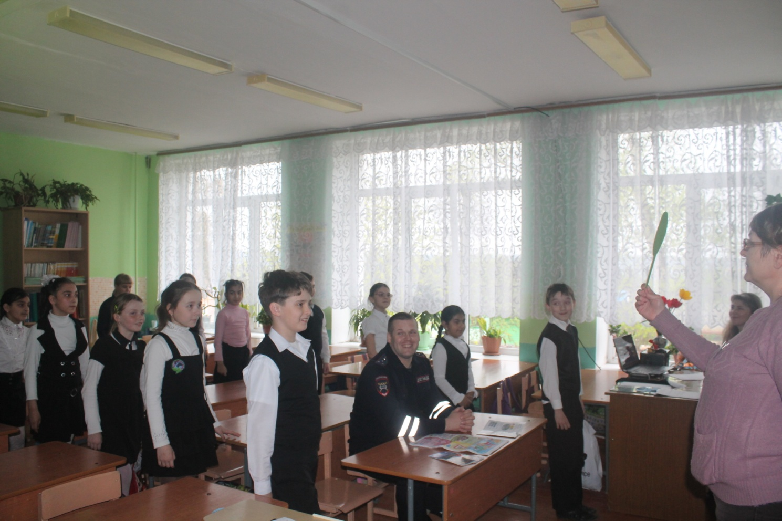
Останавливаясь на станциях: «Загадки светофора», «Дорожная азбука», «Пешеходы и пассажиры», «Автомульти», ребята повторяли правила пешеходов, пассажиров, дорожные знаки и их назначение.
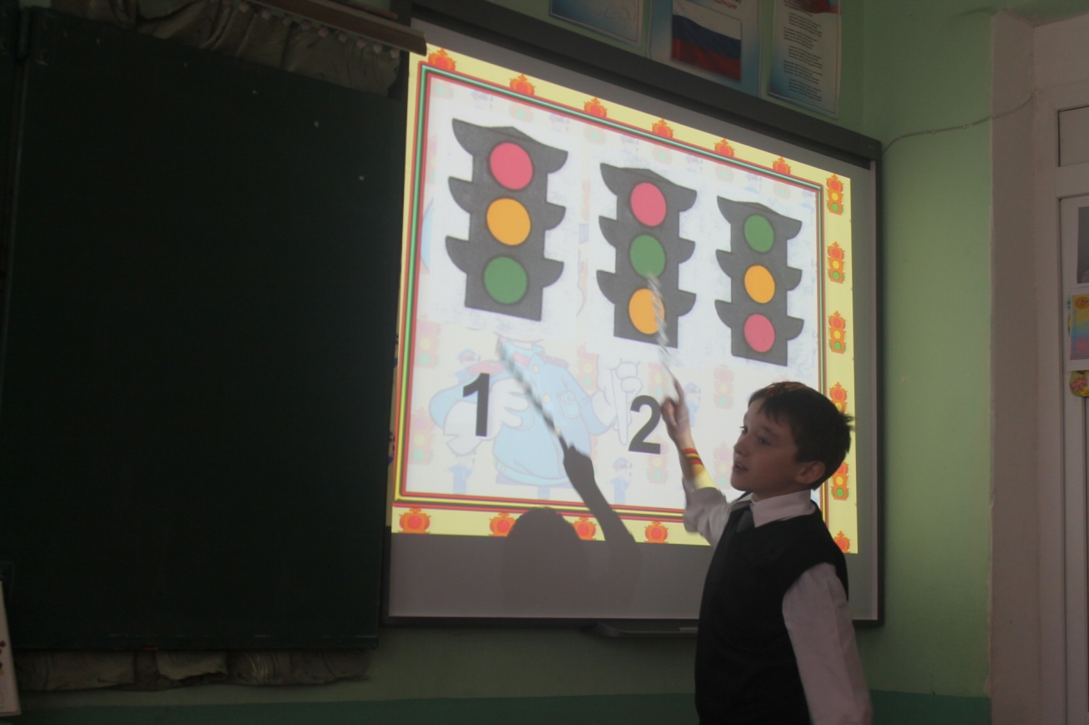
На остановке «Инспектор предупреждает» их ожидала встреча с государственным инспектором дорожного надзора ОГИБДД МОМВД России «Новосильское» капитаном полиции А.А. Демениным.
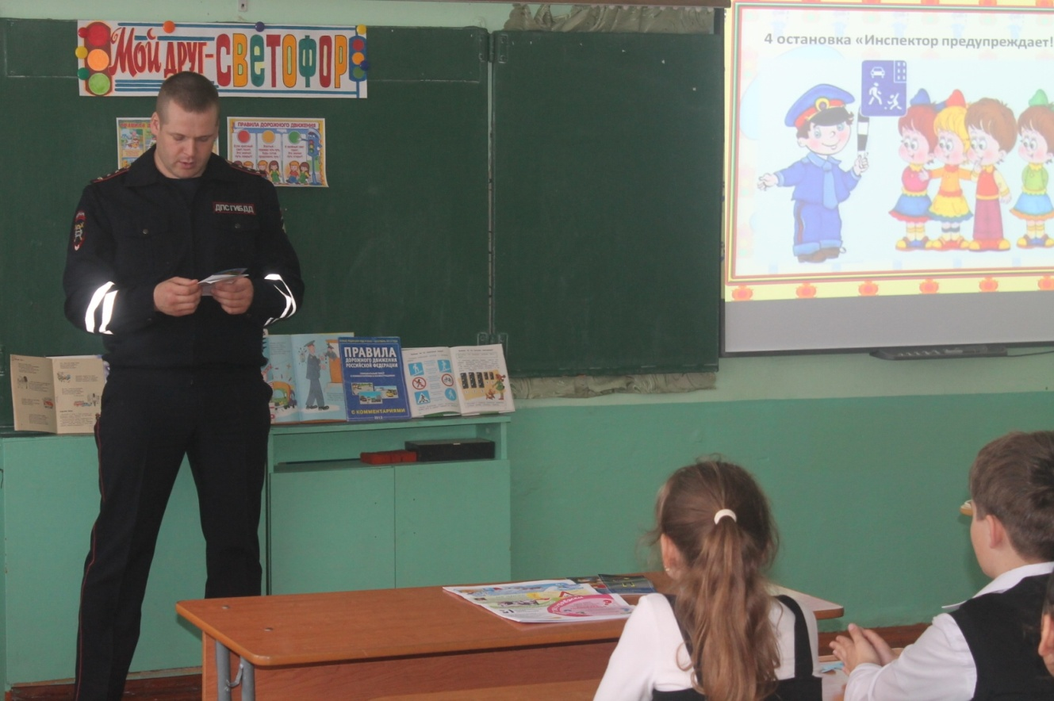

Он призвал ребят быть внимательными и ответственными участниками дорожного движения. Предложил обучающимся принять участие во Всероссийской акции Добрый знак и подарил Памятку пешеходам. А о правилах поведения в общественных местах, об ответственном отношении к школьному имуществу, к личным вещам, животным рассказала старший инспектор по делам несовершеннолетних капитан полиции Т.В. Изюмова. Она ответила на вопросы и помогла разобраться в ситуациях, которые могут произойти во время летних каникул.
Работники детской библиотеки Л.В. Лобанова и Э.А. Колганова оформили для ребят познавательную книжную выставку «Мой друг – Светофор» и красочную презентацию, провели занимательную викторину и игру «Внимание! Дорога». Лучшие знатоки Правил дорожного движения, а ими стали Никита Лысиков и Настя Петелина, получили Грамоты, а Арина Королькевич, Павел Емельянов, Дима Цыганов и Толя Ярмушевич получили Дипломы. Всем ребятам были вручены Медали «Знаток Правил дорожного движения» за активное участие в конкурсах.
